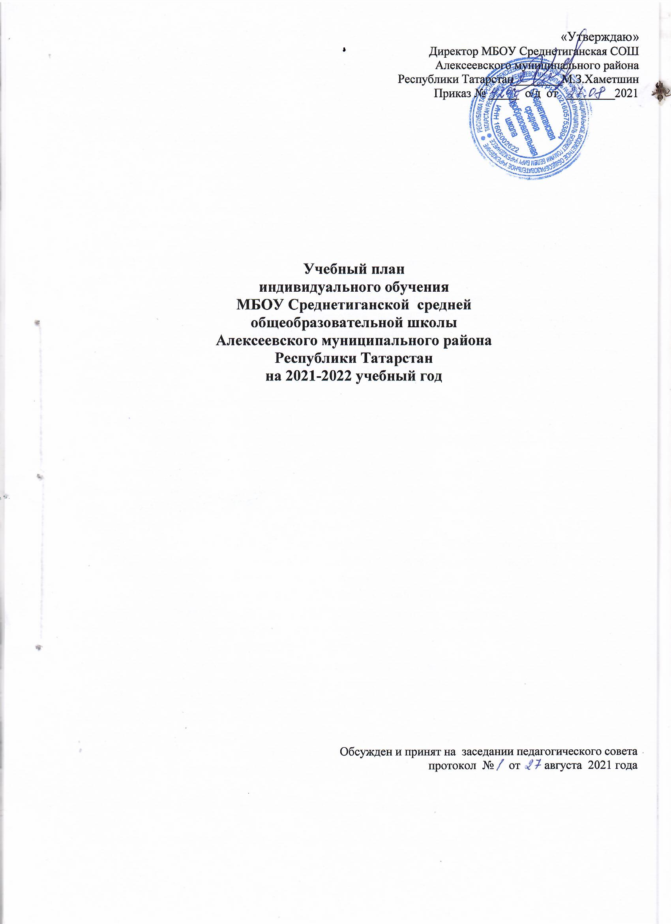
ПОЯСНИТЕЛЬНАЯЗАПИСКА
к учебному плану индивидуального обучения на дому
Учебныйпланиндивидуальногообученияразработаннаосновеследующихнормативныхдокументов:
-Закона Российской Федерации от 29.12.2012 №273-ФЗ «Об образовании в Российской Федерации» (далее - Федеральный закон № 273-ФЗ);
-Закона Российской Федерации от 25.10.1991 № 1807-1 (ред. от 12.03.2014) «О языках народов Российской Федерации»;
-Приказа Министерства образования и науки Российской Федерации от 17.12.2010 г. № 1897 «Об утверждении и введении в действие федерального государственного образовательного стандарта основного общего образования»;
- Приказ Министерства просвещения Российской Федерации от 22.03.2021 № 115 "Об утверждении Порядка организации и осуществления образовательной деятельности по основным общеобразовательным программам - образовательным программам начального общего, основного общего и среднего общего образования";
-Постановление Главного государственного санитарного врача Российской Федерации от 30.06.2020 № 16 "Об утверждении санитарно-эпидемиологических правил СП 3.1/24.3598-20 «Санитарно-эпидимиологические требования к устройству, содержанию и организацию работы образовательных организаций и других объектов социальной инфраструктуры для детей и молодежи в условиях распространения новой коронавирусной инфекции (СОVID-19);
-Постановления Главного государственного санитарного врача РФ от 28.09.2020 № 28 "Об утверждении санитарных правил СП 2.4. 3648-20 "Санитарно-эпидемиологические требования к организациям воспитания и обучения, отдыха и оздоровления детей и молодежи", (Зарегистрирован 18.12.2020 № 61573;
-Постановление Главного государственного санитарного врача РФ от 28 января 2021 г. N 2 "Об утверждении санитарных правил и норм СанПиН 1.2.3685-21 «Гигиенические нормативы и требования к обеспечению безопасности и (или) безвредности для человека факторов среды обитания»
-Федерального государственного образовательного стандарта основного общего образования, утвержденного приказом Министерства образования и науки Российской Федерации 17.12.2010 № 1897 (далее – ФГОС основного общего образования).
-Закона Республики Татарстан от 22.07.2013 г. № 68 – ЗРТ «Об образовании»;
-Закона Республики Татарстан «О государственных языках Республики Татарстан и других языках в Республике Татарстан» № 1560 от 08.07.1992 (в ред. Законов РТ от 28.07.2004 N 44-ЗРТ, от 03.12.2009 N 54-ЗРТ, от 03.03.2012 N 16-ЗРТ);
-Методических рекомендаций Министерства образования и науки Республики Татарстан по проектированию содержания организационного раздела основной образовательной программы основного общего образования дляобщеобразовательных организаций Республики Татарстан для организации работы №1055/15 от 19.08.2015;
-Методических рекомендаций Министерства образования и науки Республики Татарстан по разработке учебного плана основного общего и среднего общего образования для общеобразовательных организаций Республики Татарстан для организации работы №1063/15 от 19.08.2015;
- Устава школы, а также возможностей педагогического коллектива МБОУ Среднетиганская СОШ;
- ПоложениеопромежуточнойаттестацииМБОУ Среднетиганская СОШ;
- ООПОООСреднетиганская СОШ.

Учебныйпланиндивидуальногообучениясоставленнаосновеобразовательнойпрограммы в соответствии с ФГОСООП, Методических рекомендаций МО и Н РТ № исх-2051/15 от15.10.2015 г.
Обучение на дому – это форма образования, которую ребенок получает в домашних условиях, а сам процесс обучения осуществляется по индивидуальному учебному плану и рекомендуется детям, которые по медицинским показаниям не могут обучаться непосредственно в образовательном учреждении. Задачей индивидуального обучения на дому является освоение учащимися образовательных программ в рамках государственного образовательного стандарта. Нормативная база индивидуального обучения на дому определяет общие положения организации процесса обучения, права и обязанности участников образовательного процесса. Организацию индивидуального обучения на дому регламентирует ч. 1 ст. 79 Федерального закона «Об образовании в Российской Федерации» от 29.12.2012 № 273-ФЗ для детей, нуждающихся в длительном лечении, учебные занятия могут проводиться образовательными учреждениями на дому.
В 2021-2022 учебном году индивидуальное обучение учащихся осуществляется в 8 А классе. Учебный план ориентирован на 35 учебные недели. Недельная учебная нагрузка 10 часов. На основе учебного плана организован учебно-воспитательный процесс по 6-ти дневной учебной неделе.Для детей-инвалидов и детей с ограниченными возможностями здоровья в соответствии с Постановлением Кабинета Министров Республики Татарстан от 4.03.2015 года №135 «Об утверждении порядка регламентации и оформления отношений государственной или муниципальной образовательной организации и родителей (законных представителей) обучающихся, нуждающихся в длительном лечении, а также детей - инвалидов в части организации обучения по основным общеобразовательным программам на дому или в медицинских организациях».
Учебная нагрузка для детей-инвалидов и больных детей, нуждающихся по состоянию здоровья в индивидуальном (надомном) обучении при наличии справки медицинских учреждений, устанавливается в соответствии с нормативами, утвержденными МО и Н РТ для данной категории детей. При переводе на индивидуальное обучение для каждого ученика составляется индивидуальная учебная программа, в соответствии с образовательными потребностями ученика.
По медицинским показаниям и заявлению родителей обучающегося в школе организовано индивидуальное обучение для ученика 8 А класса:
-Денисова ИнсафаИльдаровича –(соматическое заболевание)-обучение по основной образовательной программе, в соответствии с ФГОС ООО.

Особенности учебного плана

ФГОСосновногообщегообразованияопределенпереченьобязательныхдляизучения
учебных предметов: русский язык, литература, родной язык, родная литература, иностранныйязык,второйиностранныйязык,ИсторияРоссии,Всеобщаяистория,обществознание,география, математика, алгебра, геометрия, информатика, физика, биология, химия,физическаякультура,основыбезопасности жизнедеятельности.
Предметнаяобласть«Русскийязыкилитература»представленаучебнымипредметами:
«Русскийязык»,изучаетсявобъеме1,60часавнеделю;
«Литература», изучаетсявобъеме1час внеделю.
Предметная область «Родной язык и родная литература» представлена учебнымипредметами:«Роднойязык (татарский)»,изучаетсявобъеме 0.25часоввнеделю;
«Родная литература (татарская/русская)», изучаетсявобъеме0.15часоввнеделю.
Предметнаяобласть«Иностранныеязыки(английский)»представленаучебнымпредметом
«Иностранныйязык(английский)», в8классеизучаетсявобъеме0.75 часавнеделю.
Предметнаяобласть«Математикаиинформатика»представленаучебнымипредметами:
«Алгебра»,«Геометрия»,«Информатика».
Учебный предмет «Алгебра» в 8 классе изучается 1,5 ч. в неделю.Учебныйпредмет«Геометрия»в8классе,изучается0,75 ч.внеделю.
Учебныйпредмет«Информатика»изучаетсяв8классепо0.25ч.внеделю.
Предметнаяобласть«Общественно-научныепредметы»представленапредметами:
«ИсторияРоссии.Всеобщаяистория», «Обществознание»,«География».
Учебныйпредмет«ИсторияРоссии.Всеобщаяистория»в8классеизучается-0.5ч.внеделю.
Учебный предмет «Обществознание» в 8 классе изучается 0.5 ч. в неделю.Учебныйпредмет«География»в8 классеизучается0.5 ч.внеделю.
Предметная область «Естественно - научные предметы» представлена учебнымипредметами:«Биология»,«Физика»,«Химия».
Учебный предмет «Физика» в 8 классе изучается 0.5 ч. в неделю.Учебный предмет «Биология» в 8 классе изучается 0.5 ч. в неделю.Учебныйпредмет«Химия»в8 классеизучается0.5ч.внеделю.
Предметная область «Технология» представлена учебным предметом«Технология».
Учебный предмет «Технология» в 8 классе изучается 0.15 ч. в неделю.
Предметнаяобласть «Физическаякультураиосновыбезопасностижизнедеятельности»представленаучебнымипредметами«Физическаякультура»и«Основыбезопасностижизнедеятельности»,в8 классеизучаютсяпо 0.15ч. внеделю.
Взависимостиотсостоянияздоровьяобучающегосяпопредмету«Физическаякультура»проведениезанятийпроходитвщадящемрежиме,большаячастьуроковпосвящаетсятеоретическойчасти изучения материала.

Учебныйплан
Индивидуального обучения ученика 8А класса (Денисова Инсафа Ильдаровича)МБОУ Среднетиганская средняя общеобразовательная школа,реализующая основныеобразовательныепрограммывсоответствии

сФГОСООО в2021-2022учебном году.

Предметные области | Учебные предметы | Кол-во часов в неделю | Часы самостоятельного обучения | Всего часов в неделю
Русский язык и литература | Русский язык | 1,60 | 1,4 | 3
Русский язык и литература | Литература | 1 | 1 | 2
Родной язык и родная литература | Родной язык | 0,25 | 1,75 | 2
Родной язык и родная литература | Родная литература | 0,15 | 0,85 | 1
Иностранные языки | Английский язык | 0,75 | 2,25 | 3
Математика и информатика | Алгебра | 1,5 | 1,5 | 3
Математика и информатика | Геометрия | 0,75 | 1,25 | 2
Математика и информатика | Информатика | 0,25 | 0,75 | 1
Общественно-научные предметы | ИсторияРоссии. Всеобщая история | 0,5 | 1,5 | 2
Общественно-научные предметы | Обществознание | 0,5 | 0,5 | 1
Общественно-научные предметы | География | 0,5 | 1,5 | 2
Естественно-научные предметы | Физика | 0,5 | 1,5 | 2
Естественно-научные предметы | Химия | 0,5 | 1,5 | 2
Естественно-научные предметы | Биология | 0,5 | 1,5 | 2
Искусство | Музыка | 0,15 | 0,85 | 1
Искусство | ИЗО | 0,15 | 0,85 | 1
Технология | Технология | 0,15 | 1,85 | 2
Физическая культура и основы безопасности жизнедеятельности | ОБЖ | 0,15 | 0,85 | 1
Физическая культура и основы безопасности жизнедеятельности | Физическая культура | 0,15 | 2,85 | 3
Итого |  | 10 | 26 | 36
Внеурочная деятельность: |  | 10

План внеурочной деятельности обеспечивает учет индивидуальных особенностей и потребностей, обучающегося через организацию внеурочной деятельности. Внеурочная деятельность организуется по направлениям развития личности (спортивно-оздоровительное, духовно-нравственное, социальное, общеинтеллектуальное, общекультурное). Внеурочнаядеятельностьосуществляетсявовторойполовинедняипредусматриваетнеболее10часоввнеделюЦельювнеурочнойдеятельностиявляется содействие в обеспечениидостижения ожидаемыхрезультатовобучающегосявсоответствиисосновнымиобразовательнымипрограммамиобразовательной организации, создание условий для проявления и развития своих интересов наосновесвободноговыбора,постижениядуховно-нравственныхценностейикультурныхтрадиций.
Всоответствиисвыборомродителей(законныхпредставителей),решениемпедагогическогосовета,сучѐтомматериально-техническогоикадровогообеспеченияМБОУ
Среднетиганской СОШ»,утвержденызанятиявнеурочнойдеятельностьюна2021–2022учебныйгод.

Направления | Названиепрограмм
1.Спортивно-оздоровительное | «Шахматы»
2.Духовно-нравственное | «Краеведение»
3.Общеинтеллектуальное | «Занимательнаяматематика»
4.Социальное | «Япешеход»
5.Общекультурное | «Умникииумницы»

Формы, периодичность и порядок текущего контроля успеваемости и промежуточной аттестации обучающихся определены положением по школе «О порядке текущего контроля успеваемости и промежуточной аттестации обучающихся».
Итоговая промежуточная аттестация проводится по каждому учебному предмету по итогам учебного года. Промежуточная аттестация проводится в соответствии с Положением школы о промежуточной аттестации обучающихся, с Приказами и инструктивными письмами Министерства образования и науки РФ и РТ в сроки с 25 апреля по 21 мая 2022 года. (Приложение №1)

Приложение №1

Формы проведения промежуточной аттестации обучающегося в 8А классеза2021-2022 учебныйгод.

Предмет | Форма проведения промежуточной аттестации
Русский язык | Годовая отметка/контрольная работа
Литература | Годовая отметка/контрольная работа
Родной язык | Годовая отметка/контрольная работа
Родная литература | Годовая отметка/контрольная работа
Иностранный язык(английский) | Годовая отметка/контрольная работа
Алгебра | Годовая отметка/контрольная работа
Геометрия | Годовая отметка/контрольная работа
Информатика | Годовая отметка/контрольная работа
ИсторияРоссии.Всеобщаяистория. | Годовая отметка/контрольная работа
Обществознание | Годовая отметка/контрольная работа
География | Годовая отметка/контрольная работа
Физика | Годовая отметка/контрольная работа
Химия | Годовая отметка/контрольная работа
Биология | Годовая отметка/контрольная работа
Музыка | Годовая отметка
ИЗО | Годовая отметка
Основы безопасностижизнедеятельности | Годовая отметка
Физическаякультура | Годовая отметка

